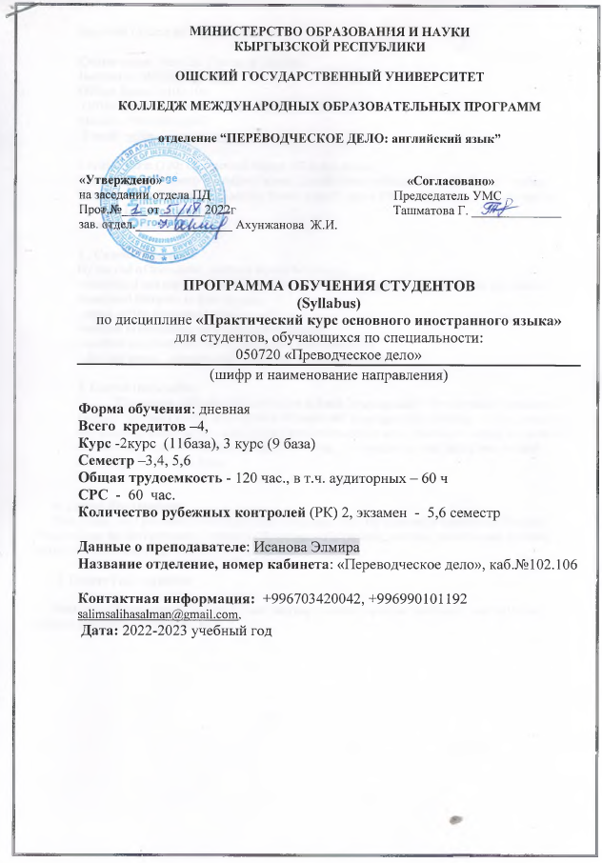

Practical Course of English Syllabus

Course name: Practical Course of English
Instructor: Адиева Нурзат Качыбековна
Office: Room №102.106
Office hours: Wednesday, Thursday, Friday, Sunday
Mobile: +996777020797
E-mail: adievanurzat@gmail.com ,

Credit hours: (120: 60 practical classes, 60 indep. classes)
Term 1: 2.credit hours- 60auditory hours, 2.credit hours-60hoursind. work, 8 hours testing.
Term 2: 2.Credit hours- 60 auditory hours, 2.credit hours-60hoursind.work, 10 hours testing.
Terms: I, II
Academic year: 2022-2023

2 . Course Objectives
By the end of the course, students should be able to:
-understand and use the vocabulary of the essential course, additional materials from above mentioned literature in their speech,
- speak on the discussed topics
- prepare presentations on the suggested themes
- conduct excellent interviews (dialogues) with each other
- develop career, interpersonal, social and professional skills

3. Course Description
This course will provide instruction in basic language skills for non-native speakers of English. Emphasis on the development of integrated language skills (reading, writing, speaking and listening skills) for use in studying a particular content area. Upon completion, students will demonstrate improved basic language, content-specific vocabulary and skills, and cultural knowledge in the topic area.

4. Course Pre-requisites
This course will provide instruction in basic language skills for non-native speakers of English. Emphasis on the development of integrated language skills (reading, writing, speaking and listening skills) for use in studying a particular content area.
5. Course Post-requisites
Students will demonstrate improved basic language, content-specific vocabulary and skills, and cultural knowledge in the topic area.

6. Технологическая кaрта дисциплины
I семестр
Практический курс основного иностранного  языка | Всего часов | Ауд. Часы | СРС | 1 модуль ( 30 б.) |  |  |  | 2 модуль (30 б.) |  |  |  | Итогов контр. |  | 100б Рейтинг
 |  |  |  | Ауд. Часы |  | СРС | Модуль РК | Ауд. часы |  | СРС |  | экз
 |  |  |  | Лекция | Практик |  |  | Лекция | Практ. |  |  | Практика | Срс
 | 120 | 60 | 60 | - | 15б | 5б | 10 | - | 5б | 5б
ПКОИЯ Баллы |  |  |  |  | 15б. | 5 б. | 10б | - | 10 б. | 10б. | 10б | 30 | 10
Итого модулей |  |  |  | 15+5+10=30 |  |  |  | 15+5+10=30 |  |  |  | 40б |  | (30)+(30)+ (40)=100 б.
II семестр
Практический курс основного иностранного языка | Всего часов | Ауд. Часы | СРС | 1 модуль ( 30 б.) |  |  |  | 2 модуль (30 б.) |  |  |  | Итогов контр |  | 100б Рейтинг
 |  |  |  | Ауд. Часы |  | СРС | Модуль РК | Ауд. часы |  | СРС | Модуль РК | экз
 |  |  |  | Лекция | Практик |  |  | Лекция | Практ. |  |  | Практика | Срс
 | 120 | 60 | 60 | - | 15б | 5б | 10 | - | 15б | 5б | 10
ПКОИЯ Баллы |  |  |  |  | 15б | 5 б | 10б | - | 15 б. | 5б. | 10б | 30 | 10
Итого модулей |  |  |  | 15+5+10=30 |  |  |  | 15+5+10=30 |  |  |  | 40б |  | (30)+(30)+(40) =100 б.

7. Карта накопления баллов по дисциплине
I семестр
Семи-нар | Модуль 1 (30б)  РК  -1
 | ТК-1 (10б) |  |  |  |  |  |  |  |  | ТК-2 (10 б)
 | Пр 15 |  |  |  |  |  |  | Срс 5 |  |  | Пр 15  с |  | Срс 5  срс  с |  | РК1
темы | ч |  |  |  |  | б |  | Б | Ч | Темы | Ч | Б | б  10 | Ч  2,5  б
Т-I –a | 2 |  |  |  |  | 0,8 |  | 0,5 | 2  12 | T-1-g | 2 | 0,8 | 0,5 | 2
T-I-b | 2 |  |  |  |  | 0.8 |  | 0,5 | 2 | T-1-h ,test | 2 | 0,8 | 0,5 | 2
T-I-c | 2 |  |  |  |  | 0,8 |  | 0,5 | 2 | T-2-a | 2 | 0,8 | 0,5 | 2 | 10б
T-I-d | 2 |  |  |  |  | 0,8 |  | 0,5 | 2 | T-2-b | 2 | 0.8 | 0.5 | 2
T-1-a | 2 |  |  |  |  | 0,8 |  | 0,5 | 2 | T-2-c | 2 | 0.8 | 0.5 | 2
T-1-b | 2 |  |  |  |  | 0.8 |  | 0.5 | 2 | T-2-d | 2 | 0.8 | 0.5 | 2
T- 1-c | 2 |  |  |  |  | 0.8 |  | 0.5 | 2 | Т-2-e | 2 | 0.8 | 0.5 | 2
T-1-d | 2 |  |  |  |  | 0.8 |  | 0.5 | 2 | T-2-f | 2  2 | 0.8 | 0,5 | 2
Т-1-e | 2 |  |  |  |  | 0.8 |  | 0.5 | 2
T-1-f | 2 |  |  |  |  | 0,8 |  | 0,5 | 2
Всего | 20 |  |  |  |  | 8б |  | 5б | 20ч |  | 16ч | 6.4б | 5б | 16ч | 10б

Семи-нар |  | Модуль 2 (30б)  РК  -1
 |  | ТК-1 (10б)
 |  | Пр 15 |  |  |  |  |  | Срс 5
темы |  | ч |  |  |  |  | б | Б | Ч  1
T-2 g  T-2-g |  | 2 |  |  |  |  | 1.2 | 0,4 | 2
T-2h |  | 2 |  |  |  |  | 1.2 | 0,4 | 2
T-3a |  | 2 |  |  |  |  | 1.2 | 0,4 | 2
T-3b |  | 2 |  |  |  |  | 1.2 | 0,4 | 2
T-3c |  | 2 |  |  |  |  | 1.2 | 0.4 | 2
T-3d test |  | 2 |  |  |  |  | 1.2 | 0.4 | 2
T-3 e |  | 2 |  |  |  |  | 1.2 | 0.4 | 2
T-3 f |  | 2 |  |  |  |  | 1.2 | 0.4 | 2
T-3g |  | 2 |  |  |  |  | 1.2 | 0.4 | 2
T-3h |  | 2 |  |  |  |  | 1.2 | 0.4 | 2
Test on unit |  | 2 |  |  |  |  | 1.2 | 0.4 | 2
Exam skills unit 3 |  | 2 |  |  |  |  | 1.2 | 0.4 | 2
Всего |  | 24ч |  |  |  |  | 15 | 5 | 24ч

II семестр
Семи-нар | Модуль 1 (30б)  РК  -1
 | ТК-1 (10б) |  |  |  |  |  |  |  |  | ТК-2 (10 б)
 | Пр |  |  |  |  |  |  | Срс |  |  | Пр  С |  | Срс  срс  с |  | РК1
темы | ч |  |  |  |  | б |  | Б | Ч | Темы | Ч | Б | б | Ч
Т-4a | 2 |  |  |  |  | 0.8 |  | 0.4 | 1  112 | Т-5a | 2 | 0.8 | 0.4  0,4 | 1  1,3 | 10б
T-4b | 2 |  |  |  |  | 0,8 |  | 0,4 | 1 | T-5b | 2 | 0,8 | 0,4 | 1
T-4c | 2 |  |  |  |  | 0,8 |  | 0,4 | 1 | T-5c | 2 | 0,8 | 0,4 | 1
T-4d | 2 |  |  |  |  | 0,8 |  | 0,4 | 1 | T-5d | 2 | 0,8 | 0,4 | 1
T-4e | 2 |  |  |  |  | 0.8 |  | 0.4 | 1 | T-5e | 2 | 0.8 | 0.4 | 1
T-4f | 2 |  |  |  |  | 0.8 |  | 0.4 | 1 | T-5f | 2 | 0.8 | 0.4 | 1
T-4g | 2 |  |  |  |  | 0.8 |  | 0.4 | 1 | T-5g | 2 | 0.8 | 0.4 | 1
T-4h test | 2 |  |  |  |  | 0.8 |  | 0.4 | 1 | T-5h | 2+1 | 0.8 | 0.4 | 1
Всего | 17 |  |  |  |  | 8 |  | 5 | 7 |  | 17 | 7 | 5 | 16 | 10б

8. Карта компетенций дисциплины в разрезе тем (разделов)
Разделы и названия  темы | Количество  час.
Introduction Vocabulary: Holidays | 2ч
Grammar: Present tense contrast | 2ч
Vocabulary: Adjectives | 2ч
Grammar: Articles, will and going to | 2ч
Unit 1A Vocabulary: Ages and stages | 2ч
Unit 1B Grammar: Past tense contrast | 2ч
Unit 1 C Listening: Family tensions | 2ч
Unit 1D Grammar: Used to | 2ч
Unit 1E word skills: Phrasal verbs | 2ч
Unit 1F Reading: Adolescence | 2ч
Unit 1G Speaking : Role-play | 2ч
Unit 1H Writing: A message | 2ч
Test on Unit 1 | 2ч
Unit 2A Vocabulary: Love it or hate it | 2ч
Unit 2 B Grammar: Present perfect and past simple contrast | 2ч
Unit 2C listening: Eating out | 2ч
Unit 2 D Grammar: Present perfect simple and continuous | 2ч
Unit 2 E Word sills: Compound nouns and adjectives | 2ч
Unit 2F Reading: Field games | 2ч
Unit 2G Speaking: Stimulus-based discussion | 2ч
Unit 2H Writing: A blog post | 2ч
Test on Unit 2 | 2ч
Unit 3A Vocabulary: Parts of the body | 2ч
Unit 3B Grammar: Speculating and predicting | 2ч
Unit 3C Listening: The body`s limits | 2ч
Unit 3D Grammar: Future continuous and future perfect | 2ч
Unit 3E Word skills: Word families | 2ч
Unit 3F Reading: Body clock | 2ч
Unit 3 G Speaking: Photo description | 2ч
Unit 3H Writing: An opinion essay | 2ч
Text on Unit 3 | 2ч
Unit 4A Vocabulary: Describing houses and homes | 2ч
Unit 4B Grammar: Comparison | 2ч
Unit 4C Listening: Young and homeless | 2ч
Unit 4D Grammar: Imaginary situations | 2ч
Unit 4 E Word skills: Do, make, take | 2ч
Unit 4 F Reading: Alternative living | 2ч
Unit 4G Speaking: Photo comparison and discussion | 2ч
Unit 4H Writing: An email | 2ч
Test on Unit 4 | 2ч
Unit 5A Vocabulary: Computing | 2ч
Unit 5B Grammar: Quantifiers | 2ч
Unit 5C listening: Navigation nightmare | 2ч
Unit 5D Grammar: Modals in the past | 2ч
Unit 5E Word skills: Adjective + preposition | 2ч
Unit 5F Reading: Clever machines | 2ч
Unit 5G Speaking: Photo comparison | 2ч
Unit 5H Writing: An internet forum post | 2ч
Test on Unit 5 | 2ч
Unit 6A Vocabulary: Describing characters | 2ч
Unit 6B Grammar: Defining relative clauses | 2ч
Unit 6C listening: Nellie Bly | 2ч
Unit 6D Grammar: Non-defining relative clauses | 2ч
Unit 6E Word skills: Phrasal verbs | 2ч
Unit 6F Reading: #GIRLBOSS | 4ч
Unit 6G Speaking: Guided conversation | 2ч
Unit 6H Writing: A for and against essay | 2ч
Exam skills Unit 6 | 2ч
Test on Unit 6 | 2ч
Итого | 60
Всего | 120

9.Учебно-методическое обеспечение
1. “Oxfrod Solutions” Pre-intermediate Tim Falla,Paul A Davies(main literature)
2. M.A. Ganshina “English grammar”
3. E.M.Gordon, I.P.Krylova “A grammar of present – day English”
4.A.S.Sookyan “Exercises in Modern English”
Internet Resourses:
1.http://lingvo.yandex.ru/tramp/
2.http://www.enotes.com/odp-encyclopedia/
3.http://en.lyrsense.com/elton_john
4.You Tube
Books are available in the American Corner in Regional Library (T. Satylganov), in American Centre Room 104 , at faculty library and in the reading hall.

10.Информация по оценке
Рейтинг (баллы) | Оценка по буквенной системе | Цифровой эквивалент оценки | Оценка по традиционной системе
87 – 100 | А | 4,0 | Отлично
80 – 86 | В | 3,33 | Хорошо
74 – 79 | С | 3,0
68 -73 | D | 2,33 | Удовлетворительно
61 – 67 | Е | 2,0
31-60 | FX | 0 | Неудовлетворительно

Политик курса
• Не опаздывать на занятие
• Не разговаривать во время занятий, не жевать резинку
• Отключить сотовый телефон или переставить на беззвучный режим
• Не пропускать занятия, в случае болезни предоставить справку
• Пропущенные занятия отрабатывать в отведенное

